JEDNOSTKI OSADNICZE,EWOLUCJA WSI, URBANIZACJA
Ośrodki osadnicze
- Wyróżniamy dwa główne rodzaje:
- Miasta
- Wsie
- Różnice między miastami, a wsiami
- Liczba ludności
- Status prawny
- Inne zarobki na tych samych stanowiskach
- Aby miejscowość była miastem powinna:
- Mieć więcej niż 2000 mieszkańców
- Mieć mniej niż 60% osób zatrudnionych w rolnictwie
- Magnesy miast:
- Obecność uczelni wyższych
- Obecność udogodnień
- Wyższe zarobki
- Funkcje miast:
- Administracyjno-polityczna
- Przemysłowa
- Transportowa
- Handlowa
- Edukacyjna
- Turystyczna
- Kulturowa
- Uzdrowiskowa
- Religijna
Aglomeracja monocentryczna - Zespół miejski skupiony wokół jednego, dominującego ośrodka, wokół którego koncentrują się mniejsze miasta
Aglomeracja policentryczna - Zespół kilku równorzędnych miast powiązanych funkcjonalnie i komunikacyjnie, z których żadne nie dominuje nad pozostałymi

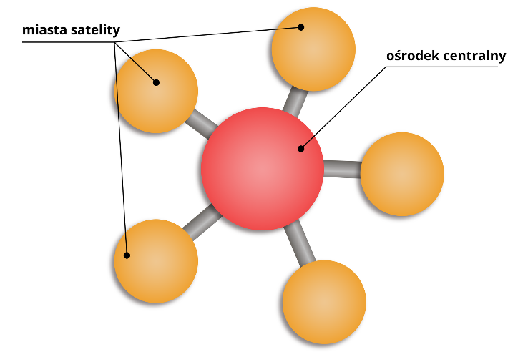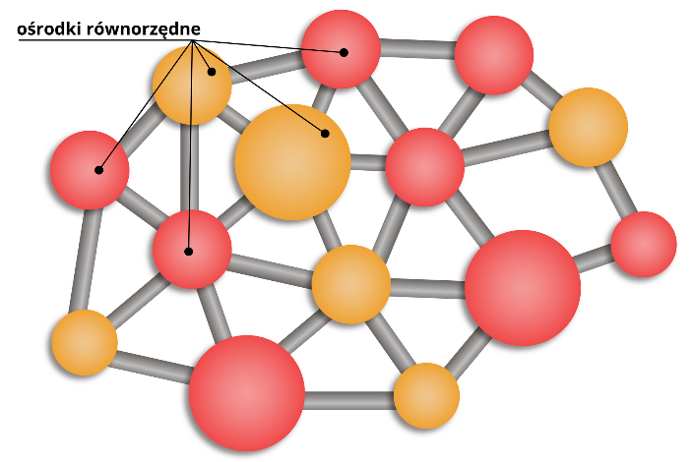
Źródło: zpe.gov.pl
Ewolucja wsi
Wieś – Jednostka osadnicza
Obszar wiejski – Przestrzeń którą tworzą wsie wraz z ich otoczeniem, np. polami uprawnymi czy pastwiskami
- Czynniki rozwoju obszarów wiejskich:
- Przyrodnicze: atrakcyjne warunki dla rozwoju rolnictwa, mniejsze zanieczyszczenie i spokojniejszy tryb życia przyciąga ludzi z miast
- Społeczno-kulturowe: Unikalna kultura przyciąga turystów, trendy powrotu do tradycyjnego stylu życia również przyciągają ludzi spoza regionu
- Ekonomiczne: m.in. niższe koszty życia, tania i łatwo dostępna ziemia, niższe płace (atrakcyjne dla inwestorów)
- Funkcje pełnione przez obszary wiejskie:
- Rolnicza
- Rezydencjalna – Wsie leżąca w sąsiedztwie ośrodków miejskich stają się podmiejskimi „sypialniami”
- Turystyczna – Wsie często wykorzystują walory przyrodnicze lub kulturowe zmieniając swój profil z rolniczego
- Gospodarcza (pozarolnicza) – Wsie często odpowiadają na problem drogich i trudno dostępnych ziem w miastach, na których powstają np.: lotniska, fabryki czy centra biurowe
Urbanizacja
- Zespół przemian ekonomicznych, społecznych kulturowych i przestrzennych prowadzących do rozwoju miast, aglomeracji miejskich i układów metropolitalnych oraz do wzrostu liczby ludności miejskich i jej udziału w ogólnej liczbie kraju/regionu
Urbanizacja ekonomiczna – Podejmowanie się przez ludność wiejską pracy w zawodach z branży pozarolniczych
Urbanizacja społeczna – Przyjmowanie przez ludność wiejską „miejskiego stylu życia” i porzucanie zachowań typowych dla wsi
Urbanizacja demograficzna – Wzrost liczby ludności miast (odsetka ludności miejskiej)
Urbanizacja przestrzenna – Fizyczne powiększanie się przestrzeni miast poprzez przyłączenie okolicznych trenów wiejskich (obejmuje także tworzenie nowych miast)
- Główne przyczyny urbanizacji:
- Przeludnienie – masowa migracja do miast
- Poszukiwanie dostępu do usług niedostępnych na wsi
- Promocja miast w mediach masowych
- Powstanie atrakcyjnych i niedrogich osiedli wielorodzinnych
- Duża liczba zróżnicowanych miejsc pracy niedostępnych na wsi
- Wyższy poziom wynagrodzeń niż na wsi
- Większa liczba klientów dla prowadzonej działalności gospodarczej
- Skutki urbanizacji:
- Rozwój infrastruktury technicznej poprawiającej warunki życia ludności
- Rozwój działalności gospodarczej (m.in. handlu i innych usług) dzięki rosnącemu zaludnieniu miast
- Powstawanie instytucji medycznych, naukowych, administracyjnych oraz kulturowych
- Większe koszty życia
- Powstawanie i niekontrolowany rozrost dzielnic nędzy
- Nasilanie się konfliktów na tle etnicznym, kulturowym i religijnym
- Wzrost zanieczyszczenia środowiska
- Przenikanie się kultur w miastach kształtujące postawy tolerancji
- Im wyższy poziom rozwoju, tym wyższy stopień urbanizacji
- Odstępstwa od tej reguły:
- Kraje Ameryki Łacińskiej, w których procesy urbanizacji rozwinęły się głównie w płaszczyźnie demograficznej
- Nadurbanizacja lub urbanizacja pozorna
Nadurbanizacja – Gwałtownego wzrost liczby ludności miejskiej, który nie wynika z rozwoju gospodarczego (przemysłu, usług), lecz z braku pracy i biedy na wsi, zmuszającej do migracji
Urbanizacja pozorna - Gwałtowny wzrost liczby ludności miejskiej, za którym nie nadąża rozwój infrastruktury, miejsc pracy i mieszkań
Depopulacja - Proces zmniejszania się liczby ludności na danym obszarze (kraju, regionie, gminie), prowadzący do spadku gęstości zaludnienia
Urbanizacja wstępna – Początkowy etap rozwoju miast (liczby ludności miejskiej wzrasta powoli)
Suburbanizacja – Przenoszenie się ludności z miasta na obszary podmiejskie
Dezurbanizacja – Spadek liczby ludności w mieście i jego strefie podmiejskiej na rzecz mniejszych ośrodków i wsi.
Reurbanizacja - Ponowny wzrost liczby ludności w centralnych częściach miasta
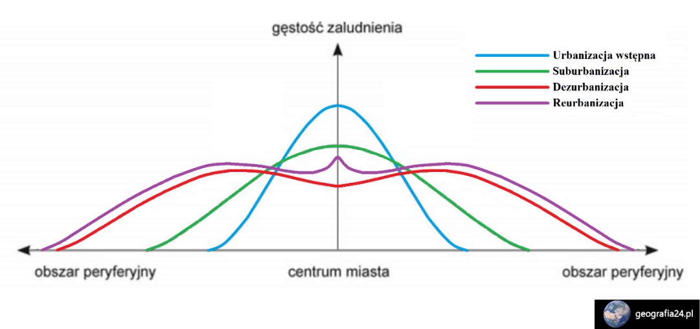
Źródło: geografia24.pl

Źródło informacji: Nowa Era, NOWE Oblicza geografii 2

